ATENÇÃO:

* Prezado aluno, esta atividade avaliativa vale até 10 pontos e compõe a nota bimestral com 10% de peso.
* Este trabalho poderá ser feito individualmente e não será corrigido. A nota será proporcional ao número de exercícios realizados.
* Resolva este trabalho, usando apenas folhas de papel sulfite branco, formato A4 e entregue na data programada em um único arquivo PDF dê o seu nome ao arquivo. O trabalho pode ser manuscrito, desde que feito em letra técnica legível. O não cumprimento de qualquer destes quesitos implicará em desconto de 25% da nota total do trabalho para cada quesito não atendido.
* Todos os cálculos devem ser demonstrados e qualquer hipótese deve ser justificada. Problemas sem o desenvolvimento completo e sem a demonstração dos cálculos implicarão na anulação da questão.
* Alunos com trabalhos iguais terão a avaliação anulada e receberão nota zero.
* A indicação das referências dos materiais consultados é obrigatória.
* Data limite de entrega: até às 23h do dia 12/09/2022.

Exercício 01

Você trabalha em um banco e deve recomendar a quantia de dinheiro que será colocada em um caixa eletrônico a cada dia. Você não quer colocar dinheiro em excesso (por segurança) ou pouco dinheiro (para evitar problemas para os clientes). As quantias retiradas diariamente (em centenas de dólares) em um período de 30 dias são mostradas a seguir.

45/51

72 84 61 76 104 76 86 92 80 88 98 76 97 82 84

67 70 81 82 89 74 73 86 81 85 78 82 80 91 93

1. Construa um histograma de frequência relativa para os dados. Use 8 classes.
2. Se você colocar 9000 dólares no caixa eletrônico a cada dia, qual é a porcentagem de dias, em um mês, que você espera ficar sem dinheiro? Explique.
3. Se você está disposto a ficar sem dinheiro em 10% dos dias, quanto dinheiro você deveria colocar no caixa eletrônico a cada dia? Explique:

Exercício 02

Para os gráficos (a) e (b), faça três observações a partir da análise dos gráficos: 13-15/61

1. Tempo médio gasto por visitante em 5 redes sociais durante um mês

A moda de redes sociais usada é o Facebook

A média de respostas se aproxima de Pinterest

LinkedIn é a rede com a menor probabilidade de ser usada

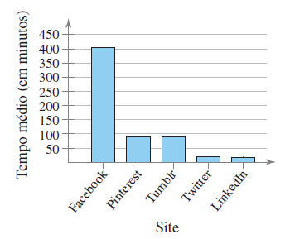

1. Como outros motoristas nos irritam.

Se um motorista irritado for selecionado aleatoriamente, existe 23% de chances que o motivo seja motoristas que dirigem colados no veículo da frente.

O que menos irrita os motoristas é o cuidado demasiado ao dirigir.

É improvável que um motorista fique irritado por terem ignorado a sinalização.

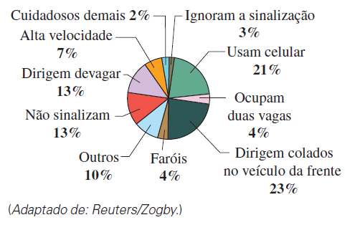

Exercício 03

Para o conjunto de dados (a) encontre, se possível, a média, a mediana e a moda dos dados. Se quaisquer dessas medidas não puderem ser encontradas ou não representarem o centro dos dados, explique o porquê. E em poucas palavras, explique o que é média, mediana e moda (escreva a fórmula se houver). 17- 27/74

1. As respostas de uma amostra de 1000 adultos que foram indagados sobre qual tipo de lente corretiva eles usavam são mostradas na tabela a seguir.

|  |  |
| --- | --- |
| Tipos de lentes | Frequência |
| Contato | 40 |
| Óculos | 570 |
| Contato e Óculos | 180 |
| Nenhuma | 210 |

Valores calculados:

Média = 250

Mediana = 195

Moda = a moda não pode ser calculada pois nenhum dos valores fornecidos se repete.

Exercício 04

O quadro abaixo dá os tempos de sobrevivência, em dias de 88 porquinhos da índia após injetados neles bacilos de tuberculose, em um experimento médico. Faça um gráfico adequado e descreva a forma, o centro e a dispersão da distribuição dos tempos de sobrevivência. Há outliers?

Centro: 102,5

Dispersão: 99,10809

Analisando o gráfico percebi que existe uma certa dispersão nos valores mais altos, pois fogem da faixa padrão que os valores anteriores estavam tendo um ponto bem distante com valor de 600. Mostrando que este foi o porquinho da índia mais resistente a doença.

|  |  |  |  |  |  |  |  |  |  |  |  |  |  |  |  |  |  |  |  |  |  |
| --- | --- | --- | --- | --- | --- | --- | --- | --- | --- | --- | --- | --- | --- | --- | --- | --- | --- | --- | --- | --- | --- |
| 45 | 53 | 56 | 56 | 57 | 58 | 66 | 67 | 73 | 74 | 79 | 80 | 80 | 81 | 81 | 81 | 82 | 83 | 83 | 83 | 84 | 88 |
| 97 | 99 | 99 | 100 | 100 | 101 | 102 | 102 | 102 | 103 | 104 | 107 | 108 | 109 | 113 | 100 | 101 | 102 | 102 | 102 | 103 | 104 |
| 102 | 102 | 102 | 103 | 104 | 107 | 108 | 109 | 113 | 100 | 101 | 102 | 102 | 102 | 103 | 104 | 107 | 108 | 109 | 113 | 114 | 118 |
| 139 | 144 | 145 | 147 | 156 | 162 | 174 | 178 | 179 | 184 | 191 | 198 | 211 | 214 | 243 | 249 | 329 | 380 | 403 | 511 | 522 | 592 |

Exercício 05

Sem realizar nenhum cálculo, determine qual medida de tendência central melhor representa os dados dos gráficos a seguir. Explique seu raciocínio.

1. Você envia notas de agradecimento após uma entrevista de emprego?

A medida de tendência central que melhor representa esse gráfico é a Moda, pois este gráfico mostra quantas vezes cada resposta foi dada na pesquisa, sendo assim sabendo a moda sabemos a afirmação mais escolhida.

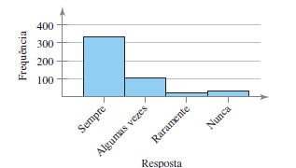

1. Frequência cardíaca de uma amostra de adultos.

Acredito que a medida que melhor explique este gráfico é a média, pois através dela é possível saber a faixa mais usual de frequência cardíaca no grupo analisado.

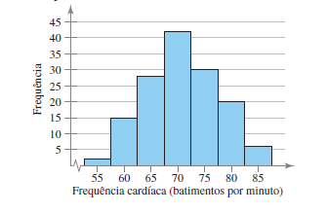

Exercício 06

A seguir está uma lista de números de sites com conteúdos considerados violentos, preconceituosos e de apologia às drogas em cada um dos 50 estados dos Estados Unidos em abril de 1995. Construa um gráfico box-plot, diga se há outliers e faça os comentários que julgar necessários.

1 2 3 4 4 5 6 8 8 9 10 10 10 11 11 11 12 12 12 12 13 13 14 15 16 17 17 18 18 19 19 20 22 23 24 25 29 30 33 37 38 39 40 55 58 77 81 96 102 107

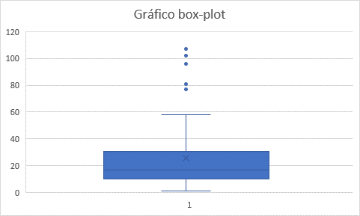

O gráfico apresenta outliers, como pode ser visto nos valores mais elevados.

Exercício 07

Estudando-se o consumo diário de leite, verificou-se que em uma determinada região, 20% das famílias consomem até um litro, 50% consomem entre um e dois litros, 20% entre dois e três litros e o restante consome entre três e cinco litros. Para a variável em estudo:

1. Escreva as informações acima na forma de tabela de frequências

|  |  |
| --- | --- |
| **quantidade de leite (L)** | **frequências** |
| **1** | 20% |
| **2** | 50% |
| **3** | 20% |
| **5** | 10% |

1. Calcule a média e a mediana

Média: 25%

Mediana: 20%

1. Calcule a variância e o desvio padrão.

Variância: 3%

Desvio padrão: 17%

1. Calcule o valor do primeiro quartil e intérprete.

Primeiro quartil: 13%

Sendo assim, podemos ver que a maioria das famílias consome entre 2 à 3 caixas de leite.

Exercício 08

O conjunto de dados representa o número de minutos que 25 pessoas de uma amostra se exercitam a cada semana.

108,139,120 , 123 , 120 , 132 , 123 , 131 , 131

157 , 150 ,124, 111 , 101 , 135 , 119 , 116 , 117

127, 128 ,139 ,119, 118 ,114, 127

1. Construa uma distribuição de frequência para o conjunto de dados usando 5 classes.

A distribuição foi gerada automaticamente ao gerar o histograma

1. Represente os dados usando um histograma de frequência.

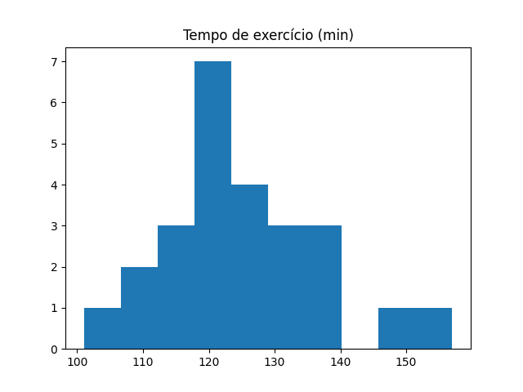

1. Descreva a forma da distribuição como simétrica, uniforme, assimétrica à direita, assimétrica à esquerda ou nenhuma delas.

Os dados apresentam uma distribuição assimétrica à esquerda;

1. Represente os dados usando um box-plot.

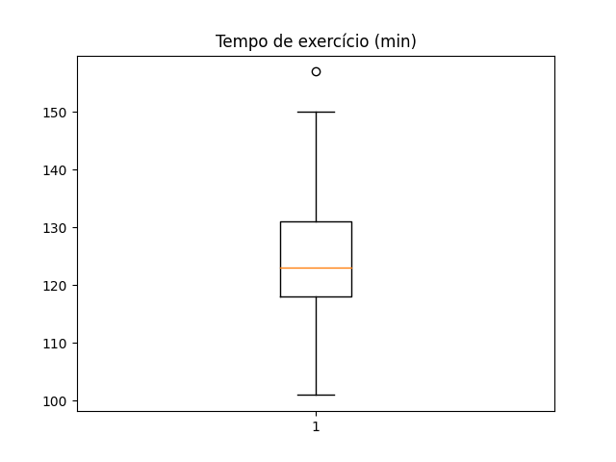

Exercício 09

Um experimento probabilístico consiste em lançar um dado de 12 faces. Encontre a probabilidade dos seguintes eventos:

1. Defina o espaço amostral $Ω$
2. Evento A: sair um 2
3. Evento B: sair um número maior que 4
4. Evento C: sair um número divisível por 3
5. Evento D: sair um número divisível por 5

Exercício 10

Uma carta é escolhida aleatoriamente de um baralho normal de 52 cartas. Encontre a chance de que seja uma carta de espadas e a chance de que não seja uma carta de espadas.

Exercício 11

A probabilidade de que uma pessoa nos Estados Unidos tenha tipo sanguíneo B+ é 9%. Cinco pessoas não relacionadas são selecionadas aleatoriamente.

1. Determine a probabilidade de que todas as cinco pessoas tenham tipo sanguíneo B+
2. Determine a probabilidade de que nenhuma das cinco tenha tipo sanguíneo B+
3. Determine a probabilidade de que pelo menos uma das cinco pessoas tenha tipo sanguíneo B+
4. Qual dos eventos pode ser considerado incomum? Explique.